과제 : 아래에서 요구하는 조건을 따라 매트랩 코드를 작성 한 후 작성한 소스 코드 및 생성한 파형 plot 캡쳐 사진을 업로드해주세요.  
(압축파일로 한꺼번에 올리시면 됩니다.)

1. 3가지의 sign waves를 생성하고 plot에 나타내세요.

(sign wave는 본인이 임의로 다른 3가지 형태로 생성하시면 됩니다.)

Y1

f = 1; % 주파수 (예: 1Hz)

t = 0:0.01:10; % 0부터 10까지 0.01초 간격의 시간 배열

% y1, y2 및 y3를 서로 다르게 설정

y1 = (1/3)*(sin(2*pi*(3*f)*t));

% 그래프 플로팅

figure;

plot(t, y1);

xlabel('Time (s)');

ylabel('Amplitude');

title('Y1');

grid on;

Y2

f = 1; % 주파수 (예: 1Hz)

t = 0:0.01:10; % 0부터 10까지 0.01초 간격의 시간 배열

% y1, y2 및 y3를 서로 다르게 설정

y2 = (4/pi)*(sin(2*pi*f*t))+((1/3)*(sin(2*pi*(2*f)*t)));

% 그래프 플로팅

figure;

plot(t, y2);

xlabel('Time (s)');

ylabel('Amplitude');

title('Y2');

grid on;

Y3

f = 1; % 주파수 (예: 1Hz)

t = 0:0.01:10; % 0부터 10까지 0.01초 간격의 시간 배열

% y1, y2 및 y3를 서로 다르게 설정

y3 = (4/pi)*(sin(2*pi*f*t))+((1/3)*(sin(2*pi*(4*f)*t)));

% 그래프 플로팅

figure;

plot(t, y3);

xlabel('Time (s)');

ylabel('Amplitude');

title('Y3');

grid on;

1. 3가지의 사인파를 combine 후 결합된 파형을 plot에 나타내세요.

f = 1; % 주파수 (예: 1Hz)

t = 0:0.01:10; % 0부터 10까지 0.01초 간격의 시간 배열

% y1, y2 및 y3를 서로 다르게 설정

y1 = (1/3)*(sin(2*pi*(3*f)*t));

y2 = (4/pi)*(sin(2*pi*f*t))+((1/3)*(sin(2*pi*(2*f)*t))); % 주파수 변경 (3*f 대신 2*f 사용)

y3 = (4/pi)*(sin(2*pi*f*t))+((1/3)*(sin(2*pi*(4*f)*t))); % 주파수 변경 (5*f 대신 4*f 사용)

% 그래프 플로팅

figure;

plot(t, y1, 'r', t, y2, 'g', t, y3, 'b');

xlabel('Time (s)');

ylabel('Amplitude');

title('Sine Waves with Different Frequencies');

legend('y1', 'y2', 'y3');

grid on;

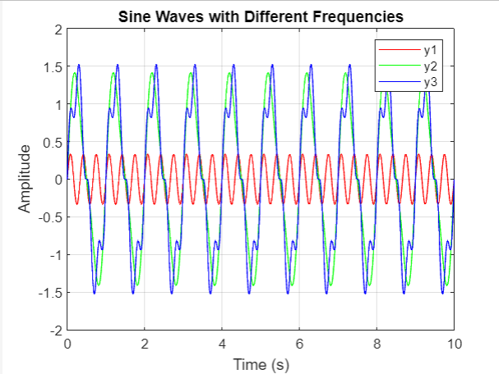

각각의 파형을 나타낸 후,

f = 1; % 주파수 (예: 1Hz)

t = 0:0.01:10; % 0부터 10까지 0.01초 간격의 시간 배열

% y1, y2 및 y3를 서로 다르게 설정

y1 = (1/3)*(sin(2*pi*(3*f)*t));

y2 = (4/pi)*(sin(2*pi*f*t))+((1/3)*(sin(2*pi*(2*f)*t)));

y3 = (4/pi)*(sin(2*pi*f*t))+((1/3)*(sin(2*pi*(4*f)*t)));

% y1, y2 및 y3 합산

y_total = y1 + y2 + y3;

% 그래프 플로팅

subplot(2, 1, 2);

plot(t, y_total, 'k');

xlabel('Time (s)');

ylabel('Amplitude');

title('Sum of Sine Waves (y1 + y2 + y3)');

grid on;

1. combined 파형에 Fourier transformation을 적용하고 그 파형을 plot에 그리세요.

f = 1; % 주파수 (예: 1Hz)

t = 0:0.01:10; % 0부터 10까지 0.01초 간격의 시간 배열

% y1, y2 및 y3를 서로 다르게 설정

y1 = (1/3)*(sin(2*pi*(3*f)*t));

y2 = (4/pi)*(sin(2*pi*f*t))+((1/3)*(sin(2*pi*(2*f)*t)));

y3 = (4/pi)*(sin(2*pi*f*t))+((1/3)*(sin(2*pi*(4*f)*t)));

% y1, y2 및 y3 합산

y_total = y1 + y2 + y3;

% 그래프 플로팅 (시간 도메인)

subplot(2, 1, 1);

plot(t, y_total, 'k');

xlabel('Time (s)');

ylabel('Amplitude');

title('Sum of Sine Waves (y1 + y2 + y3) in Time Domain');

grid on;

% 푸리에 변환

N = length(t); % 데이터 포인트 수

Fs = 1 / (t(2) - t(1)); % 샘플링 주파수

frequencies = (-N/2:N/2-1) * Fs / N; % 주파수 범위 계산

y_fft = fftshift(fft(y_total)) / N; % 푸리에 변환 및 시프트

% 그래프 플로팅 (주파수 도메인)

subplot(2, 1, 2);

plot(frequencies, abs(y_fft), 'k');

xlabel('Frequency (Hz)');

ylabel('Amplitude');

title('Frequency Domain Representation');

grid on;

1. 생성한 파형에 노이즈가 존재할 것입니다. 필터를 적용하여 smooth한 신호를 생성 한 후 생성한 신호를 plot에 나타내세요.

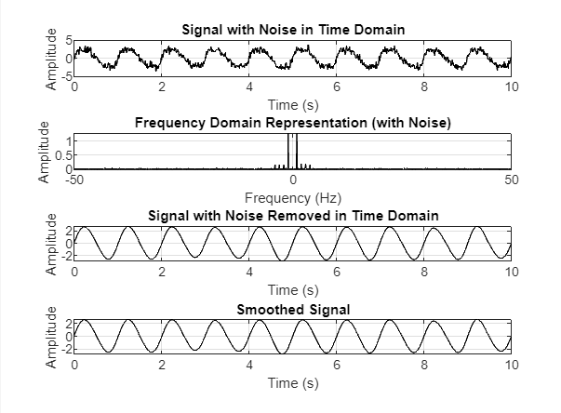

f = 1; % 주파수 (예: 1Hz)

t = 0:0.01:10; % 0부터 10까지 0.01초 간격의 시간 배열

% y1, y2 및 y3를 서로 다르게 설정

y1 = (1/3)*(sin(2*pi*(3*f)*t));

y2 = (4/pi)*(sin(2*pi*f*t))+((1/3)*(sin(2*pi*(2*f)*t)));

y3 = (4/pi)*(sin(2*pi*f*t))+((1/3)*(sin(2*pi*(4*f)*t)));

% 노이즈 생성

noise = 0.5 * randn(size(t)); % 가우시안 노이즈 생성

% y1, y2 및 y3 합산 및 노이즈 추가

y_total = y1 + y2 + y3 + noise;

% 그래프 플로팅 (시간 도메인)

subplot(4, 1, 1);

plot(t, y_total, 'k');

xlabel('Time (s)');

ylabel('Amplitude');

title('Signal with Noise in Time Domain');

grid on;

% 푸리에 변환

N = length(t); % 데이터 포인트 수

Fs = 1 / (t(2) - t(1)); % 샘플링 주파수

frequencies = (-N/2:N/2-1) * Fs / N; % 주파수 범위 계산

y_fft = fftshift(fft(y_total)) / N; % 푸리에 변환 및 시프트

% 그래프 플로팅 (주파수 도메인)

subplot(4, 1, 2);

plot(frequencies, abs(y_fft), 'k');

xlabel('Frequency (Hz)');

ylabel('Amplitude');

title('Frequency Domain Representation (with Noise)');

grid on;

% 주파수 도메인에서 노이즈 제거

cutoff_frequency = 2 * f; % 주파수 대역 설정 (예: 2배의 주파수 f)

y_fft_filtered = y_fft;

y_fft_filtered(abs(frequencies) > cutoff_frequency) = 0; % 주파수 대역 이외의 성분을 제거

% 역 푸리에 변환하여 노이즈 제거된 신호 얻기

y_filtered = ifft(ifftshift(y_fft_filtered)) * N;

% 그래프 플로팅 (노이즈 제거된 시간 도메인)

subplot(4, 1, 3);

plot(t, y_filtered, 'k');

xlabel('Time (s)');

ylabel('Amplitude');

title('Signal with Noise Removed in Time Domain');

grid on;

% 신호 평활화 (부드러운 신호 생성)

window_size = 11; % 창 크기

smoothed_signal = smooth(y_filtered, window_size);

% 그래프 플로팅 (평활화된 신호)

subplot(4, 1, 4);

plot(t, smoothed_signal, 'k');

xlabel('Time (s)');

ylabel('Amplitude');

title('Smoothed Signal');

grid on;